Ήρθε η ώρα και για Γεωγραφία….
Θα ξεκινήσουμε με μια επανάληψη της Α ενότητας – Η Γη ως ουράνιο σώμα.
Μπείτε στο https://anoixtosxoleio.weebly.com/eta-gammaeta-omegasigmaf-omicronupsilonrho940nuiotaomicron-sigma974mualpha.html
Διαβάστε και πατήστε στο τέλος κάθε κεφαλαίου της ενότητας τη λέξη ΕΞΑΣΚΗΣΗ (δεν έχει σε όλα) ώστε να απαντήσετε σε σχετικές ερωτήσεις…
Στο τέλος, όταν ολοκληρώσετε την ενότητα, κάνετε και την ΕΠΑΝΑΛΗΨΗ.

- Δε χρειάζεται να τελειώσετε την επανάληψη σε μια μέρα μιας και την επόμενη εβδομάδα θα σας ετοιμάσω πάλι κάτι στη Γεωγραφία.

Δεν ξεχνάμε… Μένουμε σπίτι για όσους αγαπάμε!
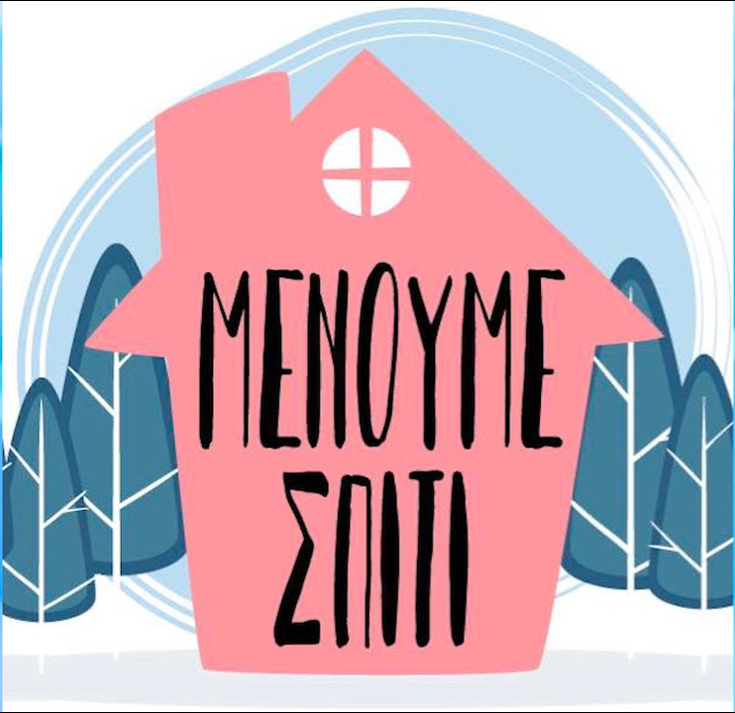
Καλή συνέχεια….

Η ενότητα χωρίζεται σε 6 κεφάλαια: - Το σχήμα και οι κινήσεις της Γης - Οι πόλοι, ο Ισημερινός, οι παράλληλοι κύκλοι και οι μεσημβρινοί της Γης - Οι γεωγραφικές συντεταγμένες της Γης - Ο άξονας και η περιστροφή της Γης – Ημέρα και Νύχτα - Η περιφορά της Γης – Οι εποχές - Το ηλιακό μας σύστημα

